

Exercises

XXІ. Exercise 3.і

“Дивитися” чи “Виглядати”? Докінчи завдання.

- Мама хоче ___________________ на фотографії.
- Нова дівчина __________________ дуже молода.
- Учні! Прошу _________________ на карту Канади.
- Діти! Не __________________ на сонце!
- Даруся __________________ так як її старша сестра.
- Чи ти мав нагоду __________________ на відео про Лондон?
- Мама й тато гарно _________________ коли вони йдуть до ресторану на вечерю.
- Давид думає, що Таня ________________ прекрасно у новій суконці!

XXІ. Exercise 3.іi

Your friend Olesia has moved here from New York. You need to introduce her to two of your closest friends, Demyan and Marko. Compose a short dialogue to show that you would be able to make introductions.

________________________________________________________________________________________________________________________________________________________________________________________________________________________________________________________________________________________________________________________________________________________________________________________________
XXІ. Exercise 3.iii

Verbs which you have used in the Imperfective form are:

спішити говорити слухати питати
грати хотіти думати розмовляти
жити мати платити заходити працювати чекати варити телефонувати
вмиватися витиратися зачісуватися

Following the example of the chart given above, fill in the columns with information about verb stems and Groups.

Imperfective  Infinitive + Group | Imperfective stem  (present/past)
спішити (ІІ) | спіш

XXІ. Exercise 3.iv

Complete the following chart with Ukrainian verbs.

Imperfective Perfective
- to buy ___________________ _____________________
- to drive ___________________ _____________________
- to help ___________________ _____________________
- to read ___________________ _____________________
- to take ___________________ _____________________
- to say ___________________ _____________________
- to forget ___________________ _____________________
- to remember ___________________ _____________________
- to show ___________________ _____________________
- to go in ___________________ _____________________
- to give ___________________ _____________________
- to do/work ___________________ _____________________
- to write ___________________ _____________________
- to allow ___________________ _____________________
- to stay behind ___________________ _____________________

XXІ. Exercise 3.v

Докінчи завдання.

допомагати  грати  спитати  слухати  читати  дати  їхати  вставати | 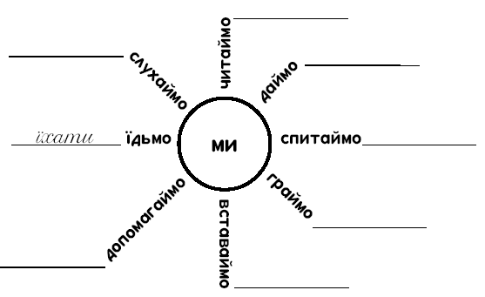
сказати  писати  купити  спішити  показати  робити  зайти  брати  допомогти  іти  залишитися  піти | 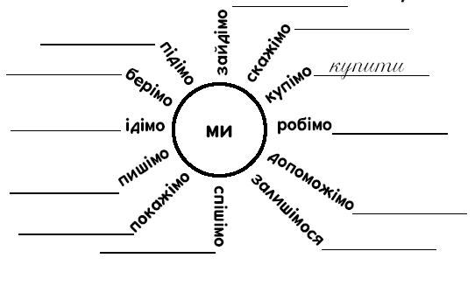

XXІ. Exercise 3.vі

Напиши інфінітив(и).

- Слухаймо вчительки та читаймо книжки! слухати, читати
- Підімо до бібліотеки з Богданом! ____________________________
- Пишімо листа до товариша! ____________________________
- Купімо цукeрків та даймо мамі! ____________________________
- Спитаймо вчителя, чи завдання добре! ____________________________
- Берімо домашню роботу та спішімо до школи! ____________________________
- Покажімо новий мотоцикил Тарасові! ____________________________
- Одягаймося й ходімо на футбол! ____________________________
- Скажімо вчителеві, чому ми забули завдання! ____________________________
- Допомагймо мамі робити добрі вареники! ____________________________
- Граймо в шахи тепер, тоді зайдімо до Степана! ____________________________
- Допоможімо новій дівчині. ____________________________
- Уставаймо о сьомій годині сьогодні! ____________________________

